ФОТООТЧЁТ
о проведенных внеклассных мероприятиях по профилактике экстремистских проявлений в молодежной среде и воспитание толерантного отношения обучающихся ГБПОУ КК «КТЭК» за сентябрь 2019-20 учебного года.

Профилактика экстремистских проявлений в молодежной среде и воспитание толерантного отношения обучающихся ГБПОУ КК «КТЭК» осуществляется на основе:
- Плана работы ЦМК «Воспитание» на 2019-20 учебный год
- Плана работы ЦМК «Воспитание» по месяцам
- Плана воспитательной работы в учебной группе
- Графика включения в классные часы просмотра тематических видеороликов, рекомендованных Министерством образования КК

3 сентября
Проведение акции памяти жертв Беслана с участием активистов студенческого совета на всех территориях колледжа
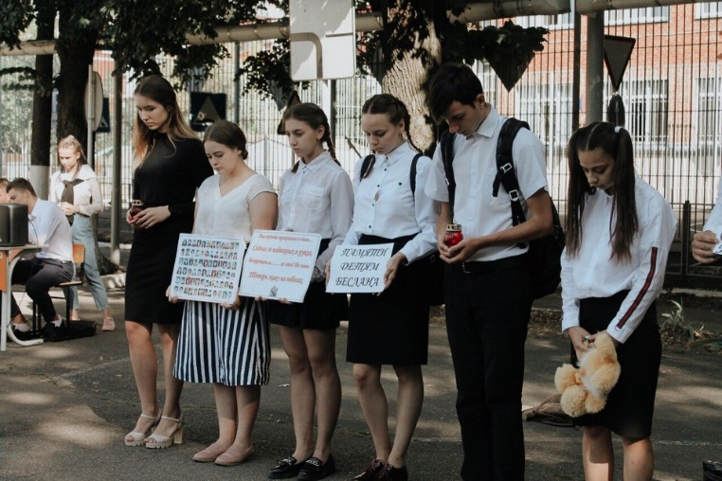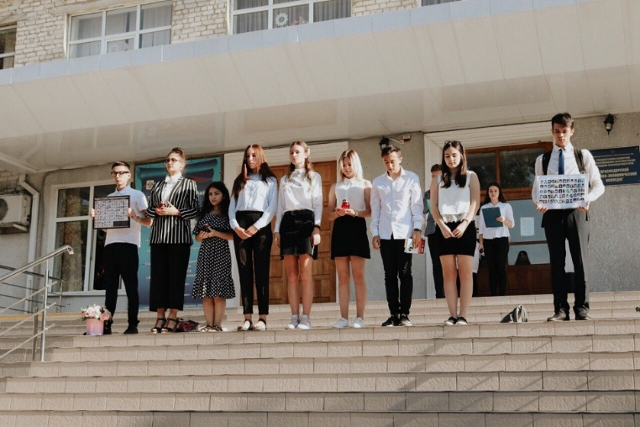
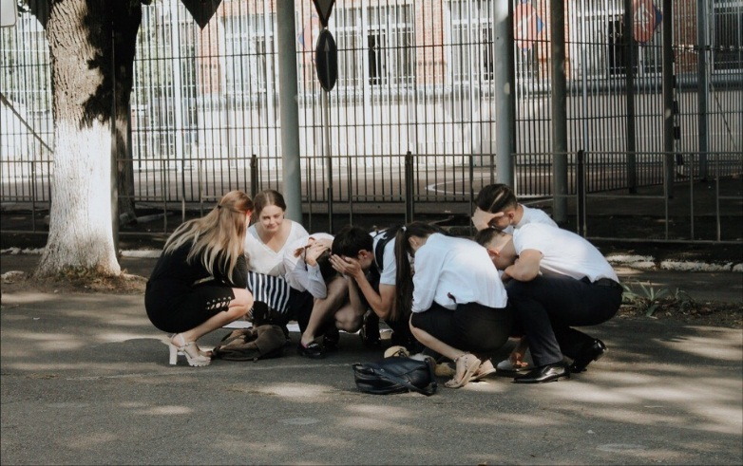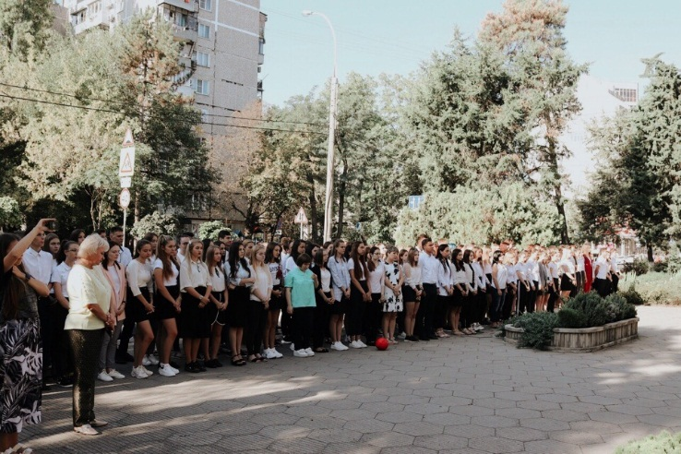
3 сентября
Участие активистов студенческого совета и обучающихся групп №№ 18.204К и 18.11Пр в акции "Свеча памяти", посвященной Дню солидарности в борьбе с терроризмом в сквере им. Г.К. Жукова
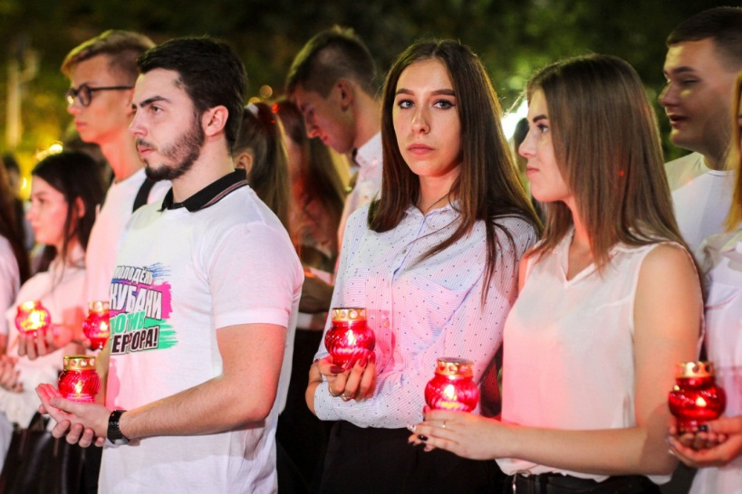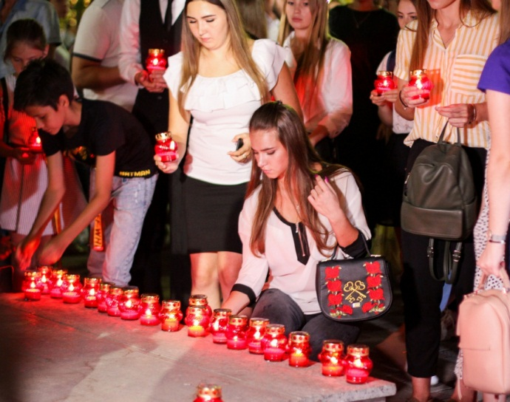

3 сентября
Проведение киноклуба с просмотром видеофильма "3 сентября - День солидарности в борьбе с терроризмом" для обучающихся группы № 19.101Б в библиотеке колледжа на территории ул.Бабушкина, 307.
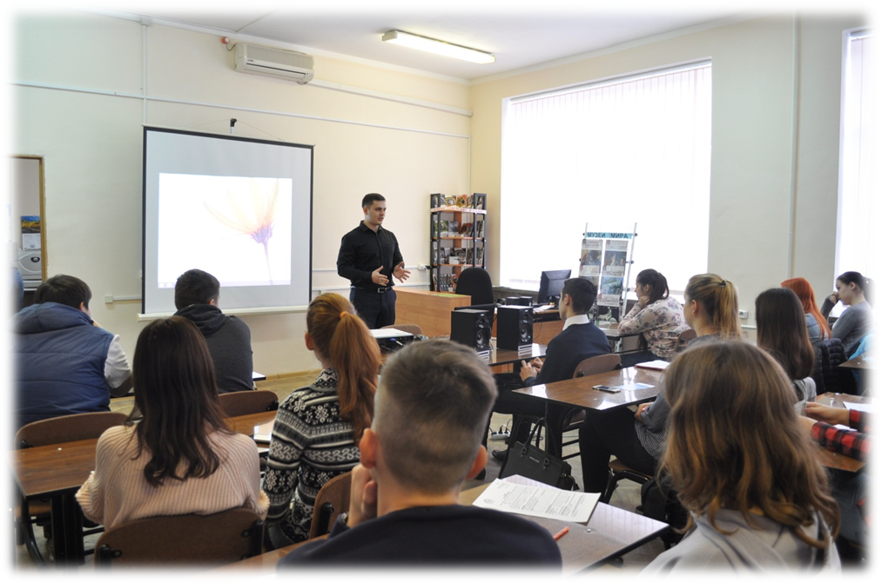

6-8 сентября
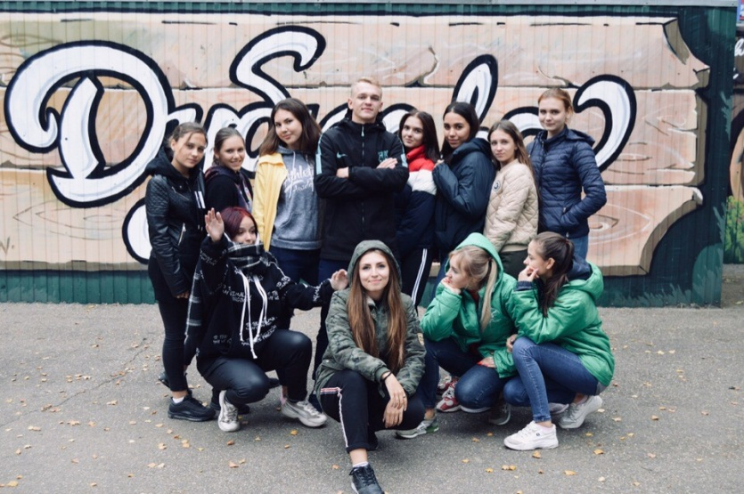
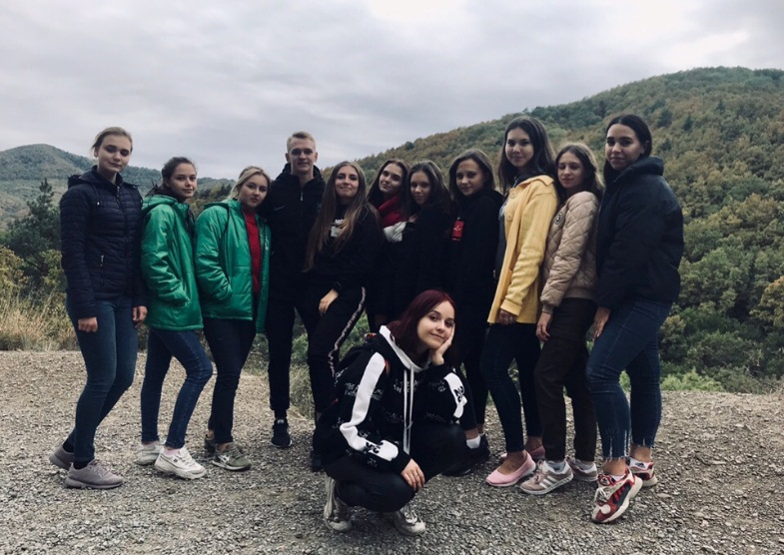
Участие обучающихся в добровольческом форуме "Время добрых дел" в молодежном лагере "Дубрава"

13 сентября
Проведение социально-психологического тестирования для обучающихся на всех территориях колледжа
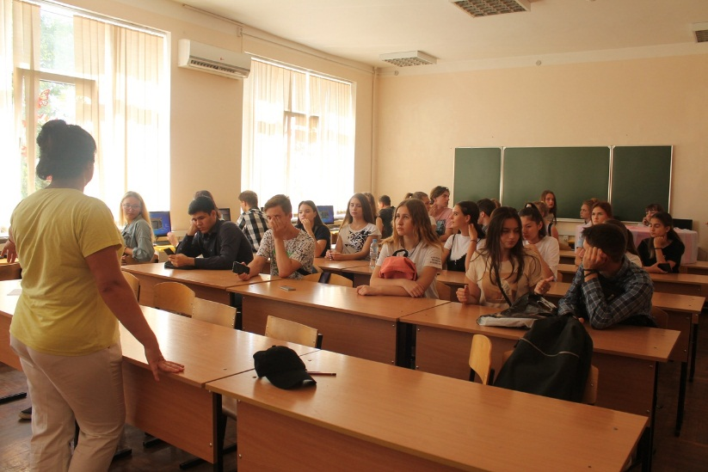
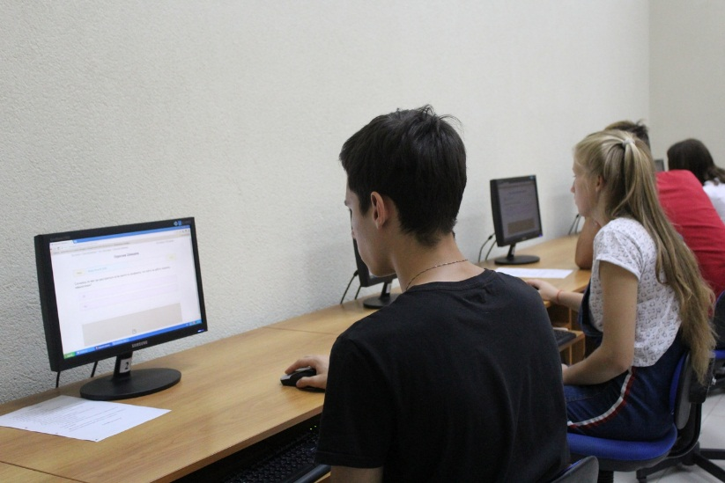

22 сентября
Участие обучающихся в молодежном костюмированном шествии по улице Красной, приуроченном к 226-й годовщине образования города Краснодара
